Оглавление
Введение 5
Анализ предметной области. Декомпозиция задач 6
Оценка объема работ по задачам 8
Планирование разработки 10
Проектирование в конструировании 12
Обоснование выбора процедур процесса конструирования 17
Техника кодирования 18
Прототип приложения 19
Итоги разработки 21
Тестирование в конструировании 23
Тестирование с помощью Junit 23
Тестирование с помощью SonarQube 25
Заключение 27
Список литературы 28
Приложение А 29
Приложение Б 36

Введение
Темой курсовой является разработка веб-приложения платформы для создания и размещения контента.
Целями курсового проекта являются: улучшение навыков проектирования и реализации веб-приложений, расширение кругозора решения задач в веб-разработке, улучшение навыков разработки и тестирования программного обеспечения (ПО), автоматизация процесса работы больницы.
Задачи: декомпозиция и оценка объема работ, планирование и конструирование системы, а также её последующая разработка и тестирование.
Объектом исследования является процесс конструирования ПО, а предметами исследования – планирование и разработка курсового проекта для автоматизации процесса работы больницы.
Большой популярностью сейчас пользуются платформы, позволяющие в том или ином виде делиться контентом разного формата. Помимо популярных приложений, объединяющих сраны или весь мир в единую социальную сеть, существуют также более локальные платформы, необходимые для проведения взаимодействий внутри компании или другой социальной единицы.
Для реализации подобного ситуативного решения необходимо реализовать разделение на пользователей на создателей и получателей контента, а также добавить роль администратора для проверки контента и роль главного администратора, осуществляющего контроль над администраторами.
Любая платформа подобного типа необходимо располагает средствами обратной связи, такими как лайки, комментарии и репорты. Все эти механизмы реализованы в данном проекте.

Анализ предметной области. Декомпозиция задач
В результате анализа предметной области были выделены следующие задачи:
    - Создание форм приложения
    - Реализация функций приложения
Результаты декомпозиции задач представлены в таблице (Таблица 1. Задачи).
Таблица 1. Задачи
Задача | Результат | Критерии оценки его готовности
Веб приложение
Проектирование и создание базы данных | Функциональная БД | - Возможность общения с базой данных через порт
Добавление авторизации и регистрации с помощью модуля Spring Security | Возможность через сервер получать токен и проводить взаимодействия с аккаунтом | - Добавление регистрации и авторизации  - Добавление разграничения функций между аккаунтами создателей, потребителей контента и администрации ресурса
Добавление разделения пользователей по ролям (читатель, автор, администратор, главный администратор) | Разграничение функциональности в зависимости от роли | - Добавление возможности создавать и удалять администраторов  - Разграничение функций создания, проверки и чтения постов между ролями
Добавление функционала для создания постов | Модуль создания постов | - Авторы могут создавать, изменять и удалять посты
Добавление функционала для просмотра списка постов | Функциональный поиск | - Пользователь с основного окна может выполнить поиск нужной статьи
Добавление функционала для чтения постов | Добавление возможности чтения постов | - Пользователь может открыть пост и увидеть его содержимое
Добавление функционала для подписки на автора | Модуль работы с подписками | - В главном окне изначально показываются новости от авторов, на которых подписан пользователь
Добавление функционала для создания комментариев | Модуль работы с комментариями | - Добавление функции создания, удаления и изменения комментариев
Добавление функционала для создания репортов на отдельные комментарии и посты | Модуль работы с репортами | - Добавление функции сообщения о нарушениях
Добавление функции проверки репортов для администраторов | Создание возможности отслеживания правонарушений | - Возможность принять решение о редактировании или полном удалении комментария или поста. В некоторых случаях и о блокировки пользователя
Добавление функции создания страницы администратора | Блок регистрации администратора | - Возможность создавать аккаунты администратора или удалять их
Формирование примитивного UI-дизайна | Наличие понятного интерфейса для взаимодействия с сервером через веб-приложение | - Возможность в полной мере использовать функциональность сервера
Подключение аккаунта на почте | Реализованный сценарий | - Необходимость ввода почты для регистрации
Восстановление пароля при помощи почты | Инструментарий для воспроизведения сценария | - Созданный инструментарий позволяет при помощи почты восстановить аккаунт
Как видно из содержания таблицы, все необходимые для функционирования продукта задачи выделены.

Оценка объема работ по задачам
Проанализировав целевой результат каждой задачи была произведена ее оценка в часах. Результаты представлены в таблице (Таблица 2. Временная сложность задач).
Таблица 2. Временная сложность задач
Номер задачи | Задача | Временная сложность (час) | Уточнения (при необходимости)
1 | Проектирование и создание базы данных | 6-7 | Временная сложность оценена именно так из-за необходимости в ходе выполнения вносить правки в структуру БД. Для этого необходимо дополнительно ввести и настроить систему миграций
2 | Добавление авторизации и регистрации с помощью модуля Spring Security | 2-3 | Необходимо использовать данные технологии
3 | Добавление разделения пользователей по ролям (читатель, автор, администратор, главный администратор) | 2 | Настройка доступа к страницам по ролям, а также шифрование токена
4 | Добавление функционала для создания постов | 2-3
5 | Добавление функционала для просмотра списка постов | 1-2
6 | Добавление функционала для чтения постов | 2-3 | Необходимо будет настроить верное отображение
7 | Добавление функционала для подписки на автора | 1-2
8 | Добавление функционала для создания комментариев | 3-5 | Необходимо будет провести манипуляции для встраивания комментариев на страницу чтения и формирование связей
9 | Добавление функционала для создания репортов на отдельные комментарии и посты | 3-5 | Необходимо создание и конфигурирование контекстного меню
10 | Добавление функции проверки репортов для администраторов | 3-5 | Необходимо добавление функционала об отслеживании автора рецензии, блокирования или удаления поста для просмотра и блокирования пользователя
11 | Добавление функции создания страницы администратора | 1-3
12 | Формирование примитивного UI-интерфейса | 3-4 | Необходимо разделение на блоки, доступные администраторам, читателям и авторам. Разработка дизайна, в полной мере реализующего функционал сервера, а также его реализация займет большое количество времени
13 | Подключение аккаунта на почте | 1 - 2 | Необходимо реализовать модуль, позволяющий при помощи почты активировать аккаунт
14 | Восстановление пароля при помощи почты | 2 - 3 | Создать модуль, который с помощью почты и внутреннего механизма генерирует по запросу код, при помощи которого возможно изменить пароль пользователя

В соответствии с сформированными оценками максимальное время в сумме составляет 49 часов, а минимальное 32 часа. Приблизительно время разработки можно оценить в 40,5 часов. В список задач не вносилось время создания тестов, возможные пересмотры требований и реализация нефункциональных требований.

Планирование разработки
Для упрощения процесса проектирования и разработки веб-приложения было принято решение о разбиении процесса создания проекта на ряд этапов, благодаря которым возможна реализация требуемой функциональности разрабатываемой системы.
Для реализации веб-приложения была выбрана инкрементная модель жизненного цикла ПО. Разработка веб-приложения ведется инкрементами, которые включают в себя различные фазы анализа требований, тестирования и разработки. В конце каждой итерации получается готовый продукт с определенной функциональностью, происходит согласование и уточнение некоторых нюансов, улучшение текущего результата.
Список задач, отсортированных по приоритету реализации, представлен в таблице (Таблица 3. Приоритеты задач).
Таблица 3. Приоритеты задач
Приоритет | Задача
1 | Проектирование и создание базы данных
2 | Формирование примитивного UI-интерфейса
3 | Добавление авторизации и регистрации с помощью модуля Spring Security
4 | Добавление разделения пользователей по ролям (читатель, автор, администратор, главный администратор)
5 | Добавление функционала для создания постов
6 | Добавление функционала для просмотра списка постов
7 | Добавление функционала для чтения постов
8 | Добавление функционала для подписки на автора
9 | Добавление функционала для создания комментариев
10 | Подключение аккаунта на почте
11 | Восстановление пароля при помощи почты
12 | Добавление функции создания страницы администратора
13 | Добавление функционала для создания репортов на отдельные комментарии и посты
14 | Добавление функции проверки репортов для администраторов

На этом этапе необходимо выделить дополнительные временные затраты, необходимые для планирования разработки и оценки результатов и спланировать график работ.
Начальная уравновешенная оценка равна 40,5 часов. Выделим этапность работы над проектом:
- Составление требований (+2 часа)
- Проектирование ПП (+2 часа)
- Разработка ПП (40,5 часов)
- Тестирование и доработка (+5 часов)
Итого на все этапы сверху потребуется дополнительно 9 часов, из-за чего оценка времени увеличивается до 50,5 часов.
Составим приблизительный график работ:
- 22 октября 4 часов (составление требований, проектирование ПП)
- 27 октября 5 часов (разработка ПП)
- 29 октября 5 часов (разработка ПП)
- 5 ноября 5 часов (разработка ПП)
- 12 ноября 5 часов (разработка ПП)
- 19 ноября 5 часов (разработка ПП)
- 26 ноября 5 часов (разработка ПП)
- 3 декабря 5 часов (разработка ПП)
- 10 декабря 5 часов (разработка ПП)
- 17 декабря 6 часов (тестирование и доработка)
По итогу выполнения проекта можно сказать, что соблюдение данного графика позволило закончить работу в срок и в полной мере.

Проектирование в конструировании
Перед началом разработки необходимо составить набор диаграмм, необходимых как для построения архитектуры продукта, так и для представления объема работ. Правильно выбранные диаграммы помогут избежать переосмысления и исправления архитектуры в процессе выполнения работ, чем сэкономят время и силы. Кроме того, диаграммы позволяют легче вводить в работу новых сотрудников и вести доработку существующего приложения.
Для представления возможностей приложения и дальнейшего развития функционала продукта необходимо иметь в виду диаграмму use-case, отображающую возможности пользователей и сценарии работы с программой.
Функционал администраторов и главного администратора представлен на диаграмме (Рисунок 1. Функционал администратора и главного администратора.).
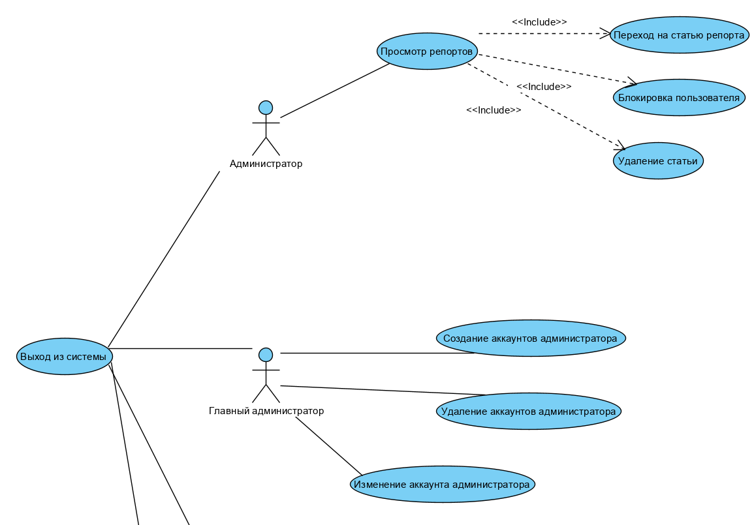
Рисунок 1. Функционал администратора и главного администратора
Возможности читателя контента представлены на диаграмме (Рисунок 2. Функционал читателя).
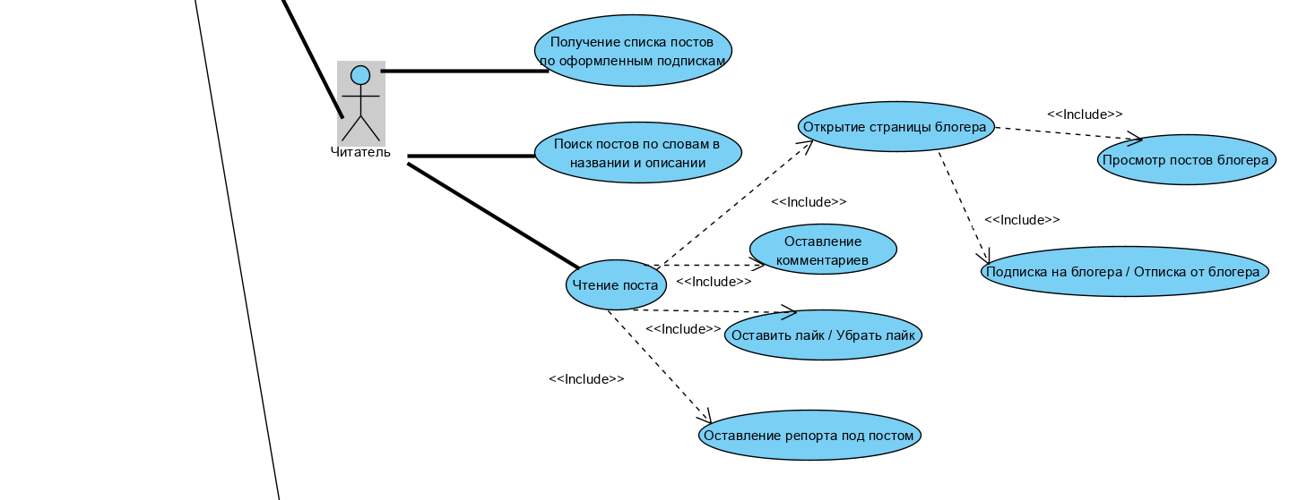
Рисунок 2. Функционал читателя
Возможности создателя контента представлены на диаграмме (Рисунок 3. Функционал создателя контента).
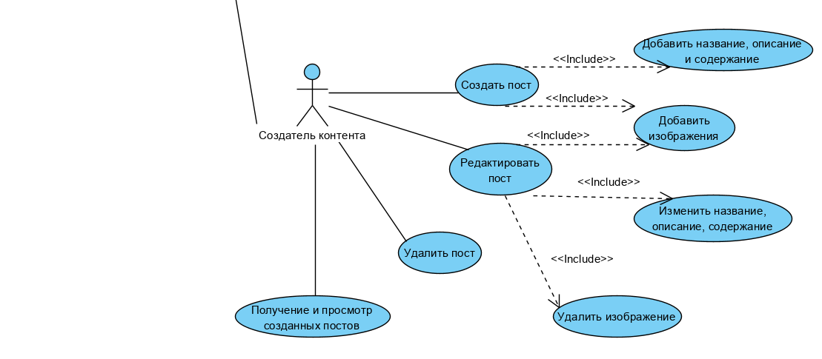
Рисунок 3. Функционал создателя контента
Возможности неавторизированного пользователя представлены на диаграмме (Рисунок 4. Функционал неавторизированного пользователя).
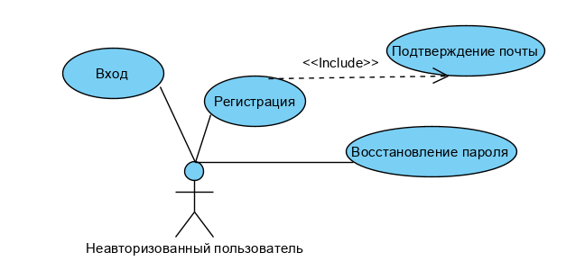
Рисунок 4. Функционал неавторизированного пользователя
Для упрощения процесса построения базы данных необходимо составить диаграмму, наглядно демонстрирующую структуру и связи. Такая диаграмма называется ER-диаграммой и в контексте проекта имеет следующий вид (Рисунок 5. ER-диаграмма).
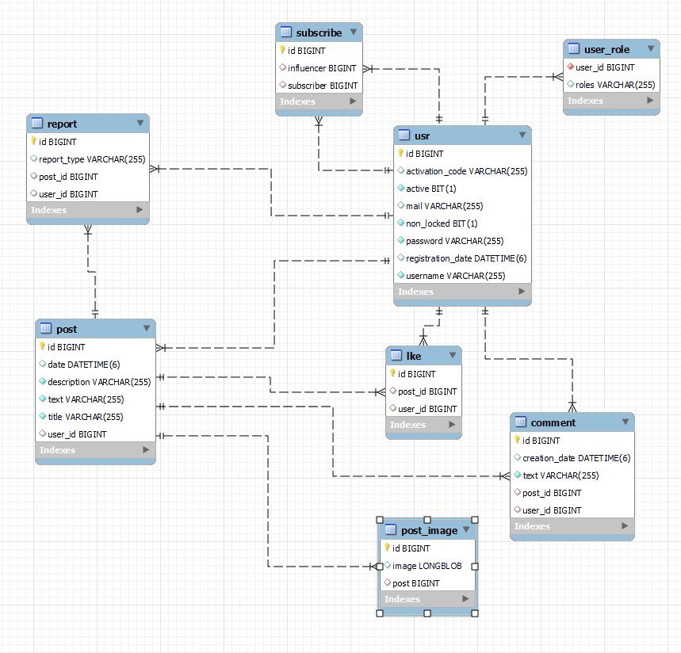
Рисунок 5. ER-диаграмма
Для построения всего приложение принципиально выяснить, как будет работать приложение, какие модули будут задействованы и как они будут между собой связаны. Все эти данные можно отобразить на диаграмме развертывания (Рисунок 6. Диаграмма развертывания).
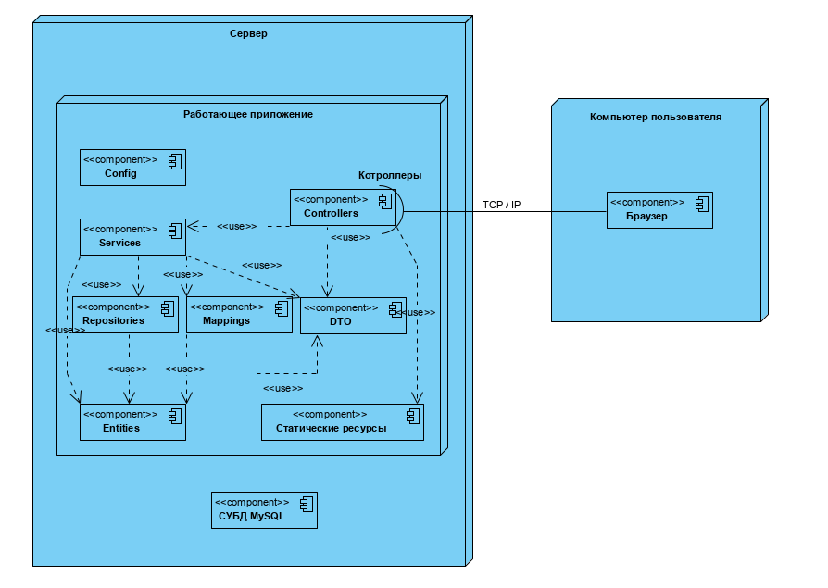
Рисунок 6. Диаграмма развертывания
Поскольку связи между компонентами приложения хорошо видны на диаграмме развертывания, можно опустить диаграмму классов по причине относительно большого количества связей и классов, включающих в себя поля и методы. Однако всё еще не понятна последовательность передачи данных внутри приложения, и для разъяснения этого аспекта удобно будет построить диаграмму последовательности. В качестве примера работы будет взят процесс сохранения лайка под постом (). Другие диаграммы последовательностей опустятся, так как последовательность передачи данных всегда одинакова для каждой сущности.
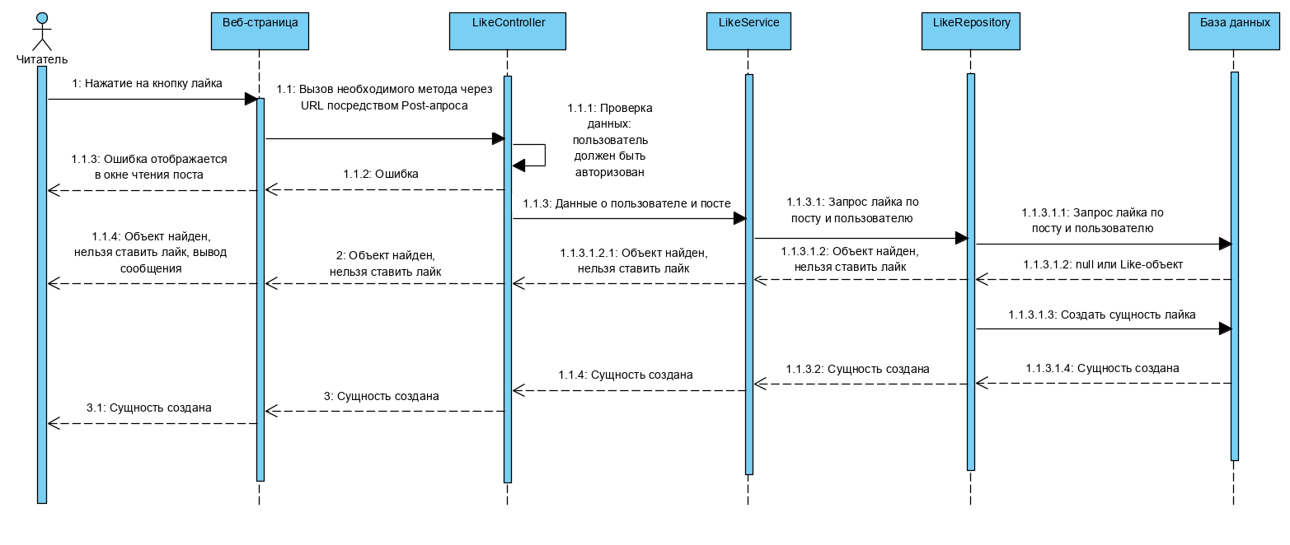
Рисунок 7. Диаграмма последовательности

Обоснование выбора процедур процесса конструирования
Для реализации проекта использовалась итеративная модель жизненного цикла.
при итеративном подходе разработка разбивается на несколько итераций, и в ходе каждой из них выполняются практически все типы работ, а в результате создается реально работающая система с постоянно совершенствующимися функциональными возможностями. Практически во всех итерациях выполняется и анализ требований, и проектирование, и тестирование. Так, в самой первой итерации, еще до выявления всех требований, может начаться разработка прототипа, на котором проверяются основные архитектурные решения. По мере детализации требований на отдельные подсистемы или компоненты на последующих итерациях начинаются их проектирование и кодирование. Разработанные начерно подсистемы и компоненты собираются в единую систему (не дожидаясь завершения разработки всех подсистем), и немедленно начинается их системное тестирование (тестирование этих модулей повторяется в ходе последующих итераций).
В качестве выбранного языка программирования выступает Java + Spring Boot framework, для визуального отображения веб-страниц – Фреймворк FreeMarker и язык JavaScript.
В качестве среды разработки была выбрана Intellij IDEA от JetBrains, она обладает удобным интерфейсом и большим количеством функций, упрощающих процесс написания и отладки кода.
Помимо Intellij, в качестве инструмента разработки использовалась система контроля версий GitHub, Sonarqube – гибкий инструмент для тестирования.

Техника кодирования
В процессе разработки системы были соблюдены определенные соглашения о стиле кода:
- При разработке использовался camelCase для имен идентификаторов (переменных и функций).
- Вокруг операторов (= + - * /) и после запятых ставятся пробелы
- Имена переменных не должны быть длинными и иметь мнемонические названия.
- Для отступов блоков кода используются 1 табуляция
- Общие правила определения объектов:
- Открывающая скобка помещается в ту же строку, что и название объекта.
- Свойство должно быть отделено от значения двоеточием и одним пробелом.
- Закрывающая скобка помещается на новую строку, без начальных пробелов.
- Freemarker-файлы должны иметь расширение .ftlh.
- Файлы CSS должны иметь расширение .css.
- Файлы Java должны иметь расширение .java.
- Файлы Properties должны иметь расширение .properties.
- Длина строки кода не должна превышать 80 символов
- Имена компонентов должны всегда состоять из нескольких слов.
В процессе разработки использовались техники по организации исходного кода, такие как:
- Классы, выполнящие схожие задачи должны находиться в одной директории

При разработке проекта использовались следующие библиотеки:
- freemarker - шаблонизатор
- postgresql – для работы с базами данных
- Bootstrap – содержит готовые компоненты и стили элементов HTML-дерева
- Lombok – для работы с аннотациями
- modelmapper – для преобразования DTO
- junit – библиотека для работы с тестами.
- Hibernate – для взаимодействия с БД
Обработка исключений в приложении реализована через технологию “try/catch”.

Прототип приложения
Итеративная разработка предполагает регулярный выпуск дополнений существующей системы с расширением и улучшением качества функционала. В ходе работы над прототипом системы были выполнены следующие задачи:
Задача
Проектирование и создание базы данных
Формирование примитивного UI-интерфейса
Добавление авторизации и регистрации с помощью модуля Spring Security
Добавление разделения пользователей по ролям (читатель, автор, администратор, главный администратор)
Добавление функционала для создания постов
Добавление функционала для просмотра списка постов
Добавление функционала для чтения постов
Добавление функционала для подписки на автора
Добавление функционала для создания комментариев
Подключение аккаунта на почте
Восстановление пароля при помощи почты

Из приведенного выше списка (Таблица 3. Приоритеты задач) можно увидеть, что выполнены были первые 10 задач. Стоит уточнить, что итеративная модель жизненного цикла предполагает выпуск многих прототипов, который были созданы в процессе создания приложения, однако помещать все прототипы нерационально, поэтому использовался близкий к конечному состоянию вариант.
Для визулизации объема выполненной работы и функционала приложения был использован фреймворк Swagger2 и его возможность отображать существующие пути. Объем работы можно оценить по его интерфейсу (Рисунок 8. Интерфейс Swagger2 для прототипа. Часть 1. и Рисунок 9. Интерфейс Swagger2 для прототипа. Часть 2.).
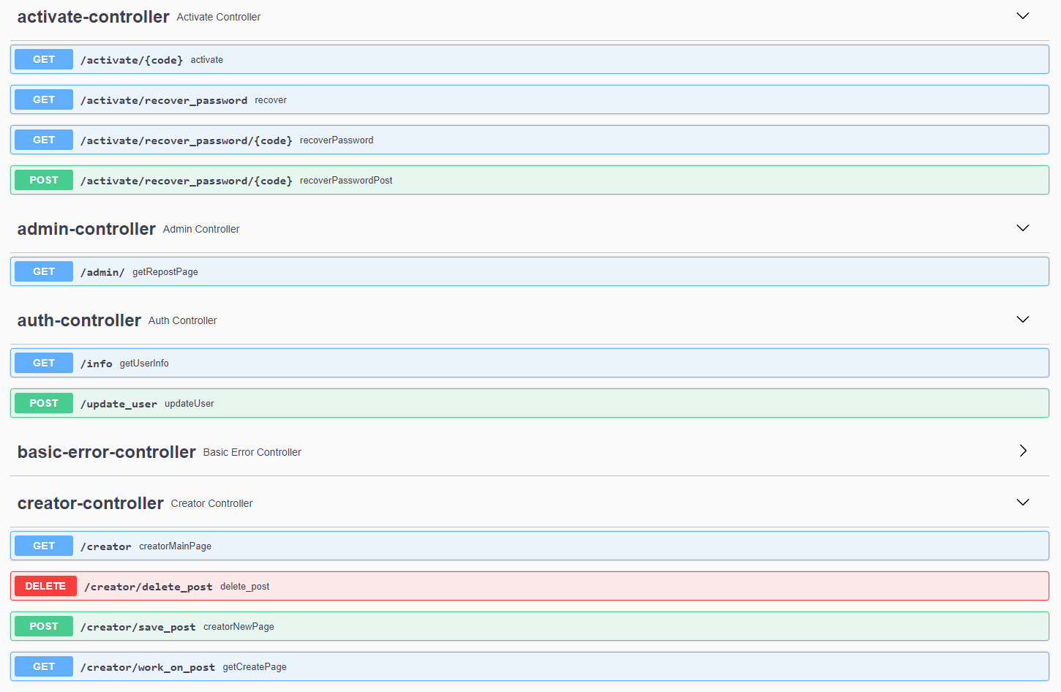
Рисунок 8. Интерфейс Swagger2 для прототипа. Часть 1.
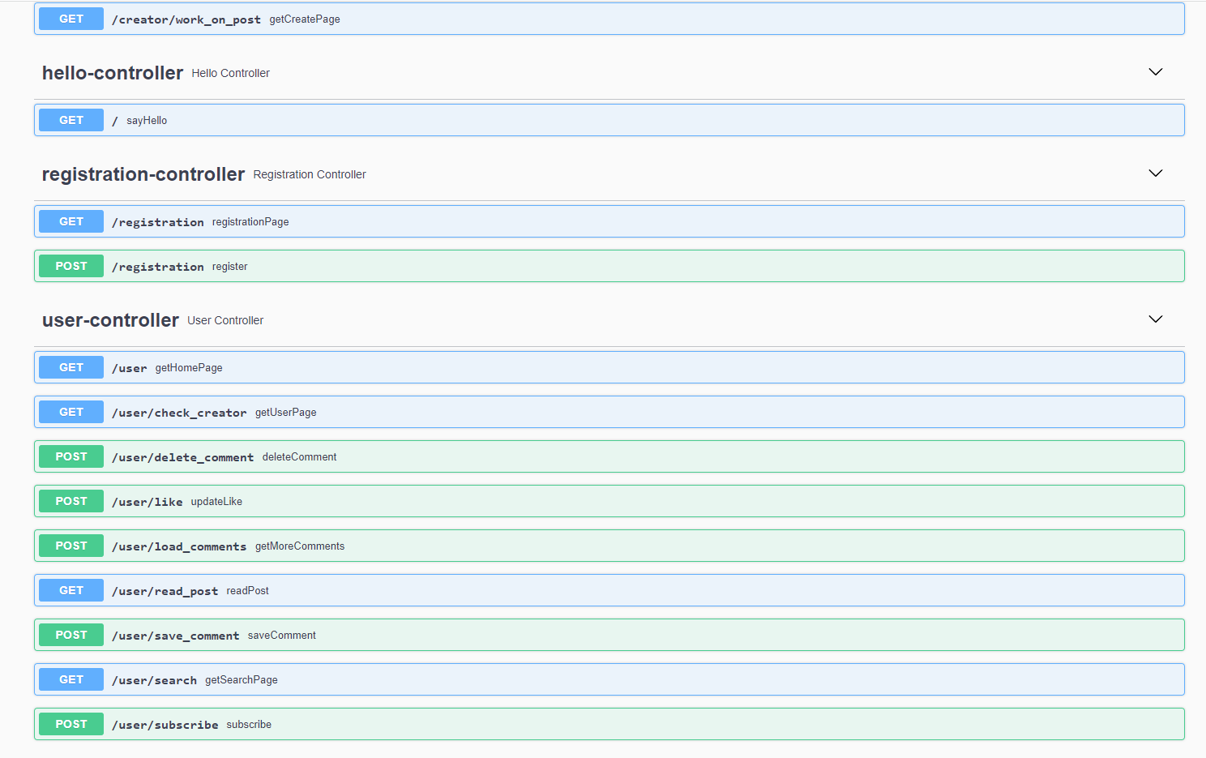
Рисунок 9. Интерфейс Swagger2 для прототипа. Часть 2.

Итоги разработки
Веб-приложение по заданию успешно реализовано точно в срок. Скриншоты разработанной системы находятся в приложении А. Листинг системы – в приложении Б.
Поэтапное время выполнения задач представлено в прикреплённой таблице (Таблица 4. Фактическое время выполнения).
Таблица 4. Фактическое время выполнения
Задача | Временная сложность (час) | Фактическое время выполнения | Статус
Проектирование и создание базы данных | 6-7 | 3 | Выполнено
Добавление авторизации и регистрации с помощью модуля Spring Security | 2-3 | 2 | Выполнено
Добавление разделения пользователей по ролям (читатель, автор, администратор, главный администратор) | 2 | 3 | Выполнено
Добавление функционала для создания постов | 2-3 | 5 | Выполнено
Добавление функционала для просмотра списка постов | 1-2 | 1 | Выполнено
Добавление функционала для чтения постов | 2-3 | 2 | Выполнено
Добавление функционала для подписки на автора | 1-2 | 1 | Выполнено
Добавление функционала для создания комментариев | 3-5 | 2 | Выполнено
Добавление функционала для создания репортов на отдельные комментарии и посты | 3-5 | 3 | Выполнено
Добавление функции проверки репортов для администраторов | 3-5 | 3 | Выполнено
Добавление функции создания страницы администратора | 1-3 | 2 | Выполнено
Формирование примитивного UI-интерфейса | 3-4 | 8 | Выполнено
Подключение аккаунта на почте | 1 - 2 | 3 | Выполнено
Восстановление пароля при помощи почты | 2 - 3 | 2 | Выполнено

Кроме основного задания в рамках проекта были реализованы следующие модули (Таблица 5. Дополнительная функциональность).
Таблица 5. Дополнительная функциональность
Задание | Фактическое время выполнения (часов) | Статус
Доработка UI | 1 | Выполнено
Unit тесты | 1 | Выполнено
Schedule | 2 | Выполнено
АОП (логирование) | 1 | Выполнено
Swagger | 1 | Выполнено

Итоговое время выполнения = 40 часов, что практически совпадает с изначальной оценкой 40,5 часов. Однако если считать дополнительную функциональность, временная оценка увеличивается на 6 часов и составляет 46 часов, что превышает планируемое время разработки.

Тестирование в конструировании
При написании продукта невозможно обойтись без тестирования. Основной объём тестирования прошел в ручном формате, однако определённые аспекты невозможно протестировать без специальных утилит и расширений. К вспомогательным средствам для тестирования, использованным в данном проекте, относятся фреймворк Junit и платформа SonarQube.

Тестирование с помощью Junit
Для проверки разрабатываемого приложения на наличие неисправностей было проведено Unit тестирование (Рисунок 10. Junit-тест).
Благодаря проведению тестирования было исправлен ряд найденных эффектов, отлажено взаимодействие между клиентской и серверной частью.
Стоит отметить также, что тест написан только один, так как при изменении версий или конфигураций в ходе итераций может быть нарушена целостность продукта, как системы в рамках Spring Framework. Для определения неверной конфигурации любого из уязвимых в такой ситуации компонентов и существует тест.
Что касается самого теста и принципа его работы: для функционирования теста необходимо, чтобы система верно создала объекты по бинам и аннотациям, чтобы Spring Framework верно реализовал UserRepository, являющийся наследником JpaRepository, чтобы система верно встроила фреймворк ModelMapper и создала сервис MappingUser. Кроме того, в случае неверной настройки соединения с локальным сервером базы данных MySQL, тест может не выполниться. Иными словами, несмотря на малый объем покрытия, тест является довольно важным в контексте всего проекта.
Рисунок 10. Junit-тест
TS #1: «Регистрация пользователя»
Приоритет: высокий
Список тест-кейсов:
Название | TC #1.1: «Регистрация пользователя»
Приоритет | Высокий
Предусловие | Поскольку ведется проверка целостности системы, необходимое предусловие для выполнения теста: верная конфигурация бинов и системы в целом
Шаги | - Ввести данные о новом пользователе  - Отправка данных в сервис
Ожидаемый результат | Отправляется запрос на сервер, в запросе присутствуют данные о новом пользователе, модель UserDTO преобразуется в User, объект отправляется в данных
Результат тестирования | Дефектов не обнаружено

Тестирование с помощью SonarQube
Для оценки самого кода продукта и возникающих вследствие неправильного использования инструментов уязвимостей, необходимо воспользоваться сторонней помощью. В случае реальных проектов такую проверку осуществляют при review кода, однако существуют инструменты, способные автоматизировать проверку. К таким инструментам относится и SonarQube.
SonarQube — это платформа с открытым исходным кодом, предназначенная для непрерывного анализа и измерения качества кода. SonarQube предоставляет следующие возможности:
- Поддержка языков Java, C, C++, C#, Objective-C, Swift, PHP, JavaScript, Python и др.
- Предоставляет отчеты о дублировании кода, соблюдении стандартов кодирования, покрытия кода модульными тестами, возможные ошибки в коде, плотность комментариев в коде, технический долг и другое.
- Сохраняет историю метрик и строит графики изменения этих метрик во времени.
- Обеспечивает полностью автоматизированный анализ: интегрируется с Maven, Ant, Gradle и распространенными системами непрерывной интеграции.
- Позволяет интегрироваться с такими IDE, как Visual Studio, IntelliJ IDEA и Eclipse с помощью плагина SonarLint.
- Обеспечивает интеграцию с внешними инструментами: JIRA, Mantis, LDAP, Fortify и т.д.
- Можно расширять существующую функциональность с помощью сторонних плагинов.
- Реализует методологию SQALE для оценки технического долга.
При проверке проекта с помощью данного инструмента был получен следующий отчет (Рисунок 11. Анализ кода SonarQube).
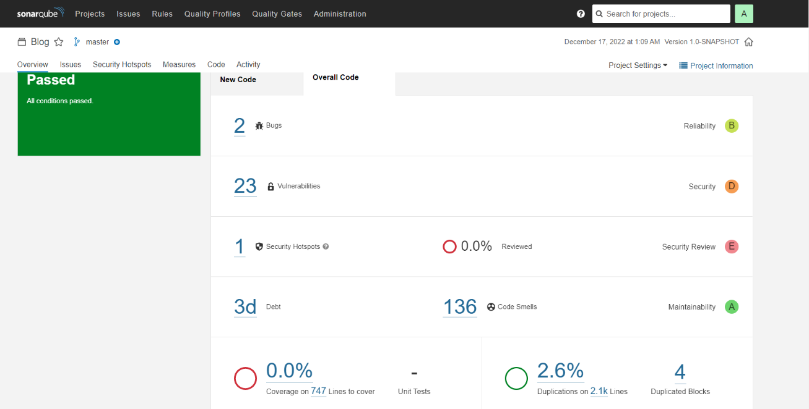
Рисунок 12. Анализ кода SonarQube
В результате проверки было найдено несколько багов, много уязвимостей и 1 утечка безопасности.
2 бага имеют минимальную важность и не имеют под собой оснований (Рисунок 13. Баги).
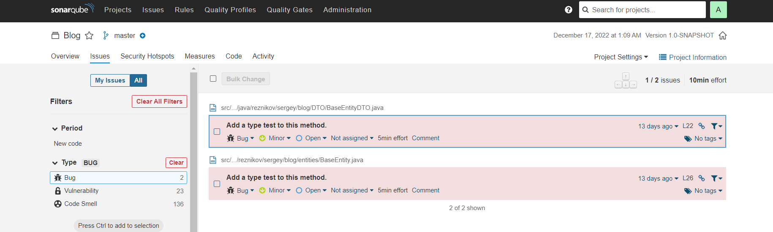
Рисунок 13. Баги
23 уязвимости относятся к использованию сущности базы данных в контроллере, а именно, сущности User. Данная ошибка была допущением на ранних стадиях проекта и не была устранена позднее. SonarQube помог исправить уязвимость.
1 утечка безопасности была оставлена специально, так как вручную в конфигурации был отключен CSRF-сертификат. Наличие сертификата требует соблюдения определённых условий при получении страниц, реализовать которые будет необходимо в случае публикации сервера.
Кроме вышеперечисленного, инструмент SonarQube определил места, где были нарушены конвенции написания Java-кода, и помог их исправить.

Заключение
В ходе реализации данного проекта были применены навыки проектирования, разработки и тестирования веб-приложения.
В итоге, на разработку веб-сервиса было потрачено 46 часов.
Реальное время попало в планируемый интервал, проект был реализован в срок.
Были отточены навыки разработки на фреймворке Spring Boot framework, был получен опыт разработки программных систем, необходимых для автоматизации процесса работы поликлиники.
Итоговая система может использоваться компанией или заинтересованной социальной группой, так как реализует необходимый для этого функционал. Однако визуальная часть была максимально упрощена, так как направленность и оформление системы следует выбирать вместе с непосредственным её потребителем.

Список литературы
- Google JavaScript Style Guide [Электронный ресурс] – Режим доступа:
- https://google.github.io/styleguide/jsguide.html
- Руководство. Vuejs для начинающих [Электронный ресурс] – Режим доступа: https://ru.vuejs.org/v2/guide/index.html
- Full-Stack Vue.js 2 and Laravel 5 / Anthony Gore - Packt Publishing, 2017. – 376 с.
- Конструирование программного обеспечения : учебное пособие [Книга] / авт. Романов А. А.. - Ульяновск : УлГТУ, 2016.
- Конструирование программного обеспечения: выполнение курсового проекта [Книга] / авт. Романов А. А.. - Ульяновск : УлГТУ, 2018.

Приложение А
Страница авторизации:
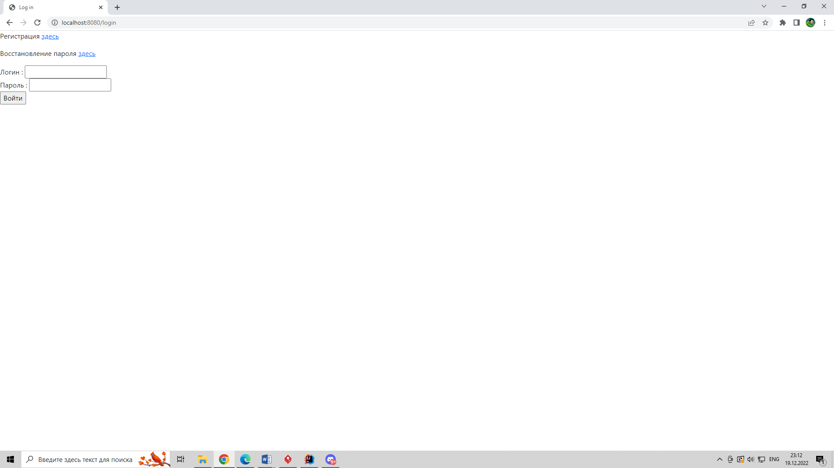
Страница регистрации:
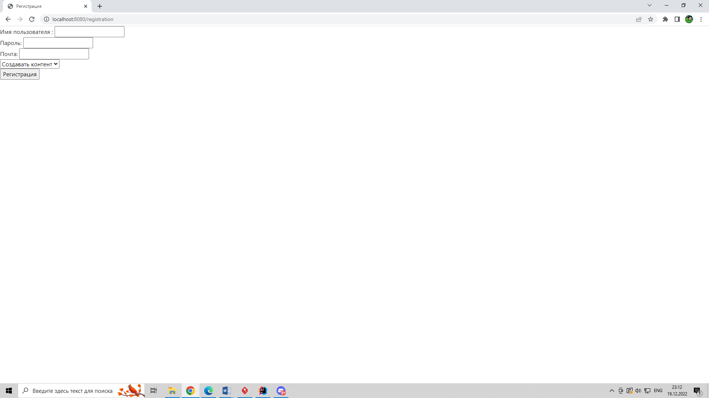
Страница восстановления пароля:
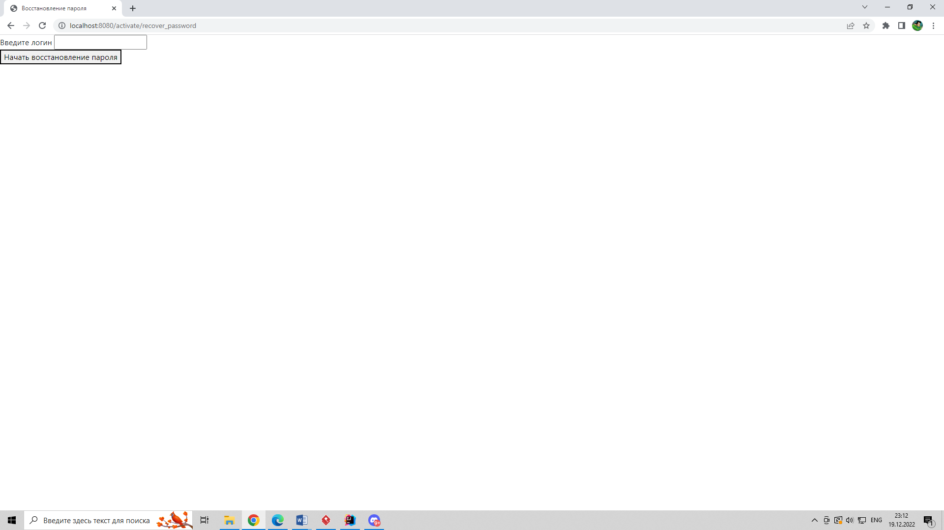
Главная страница блогера:
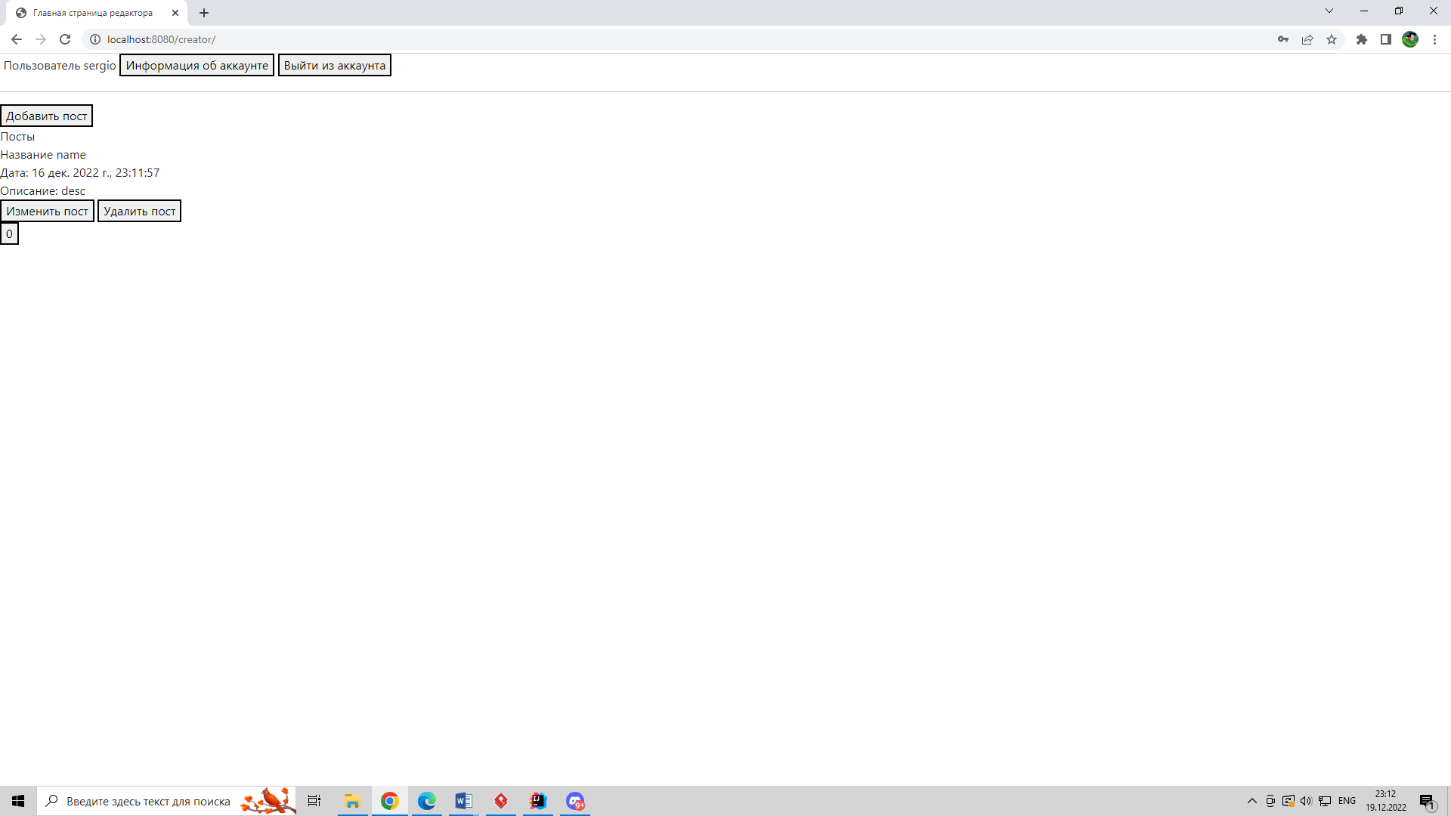
Страница изменения аккаунта:
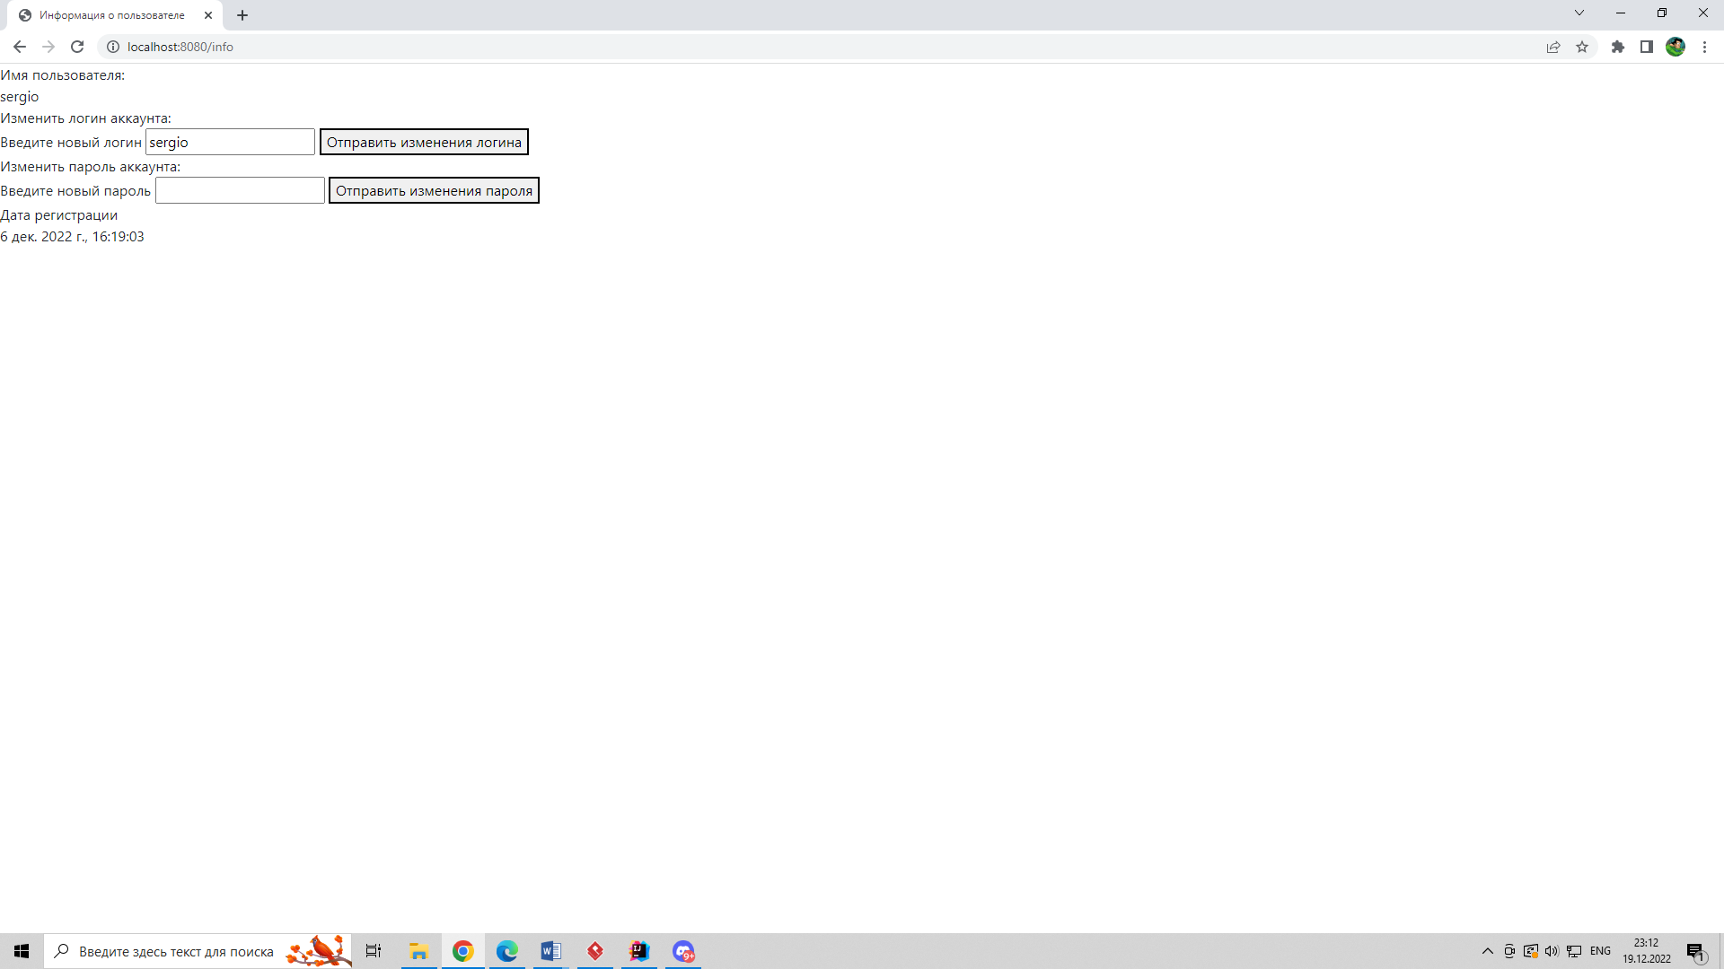
Страница создания поста:
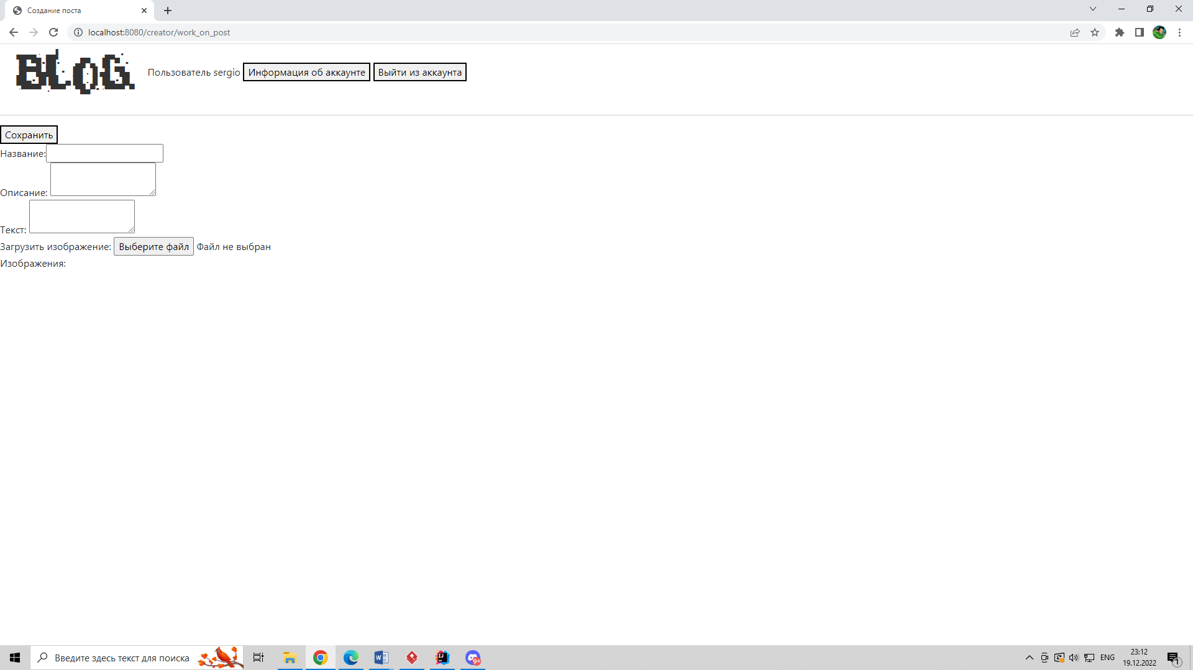
Страница редактирования поста:
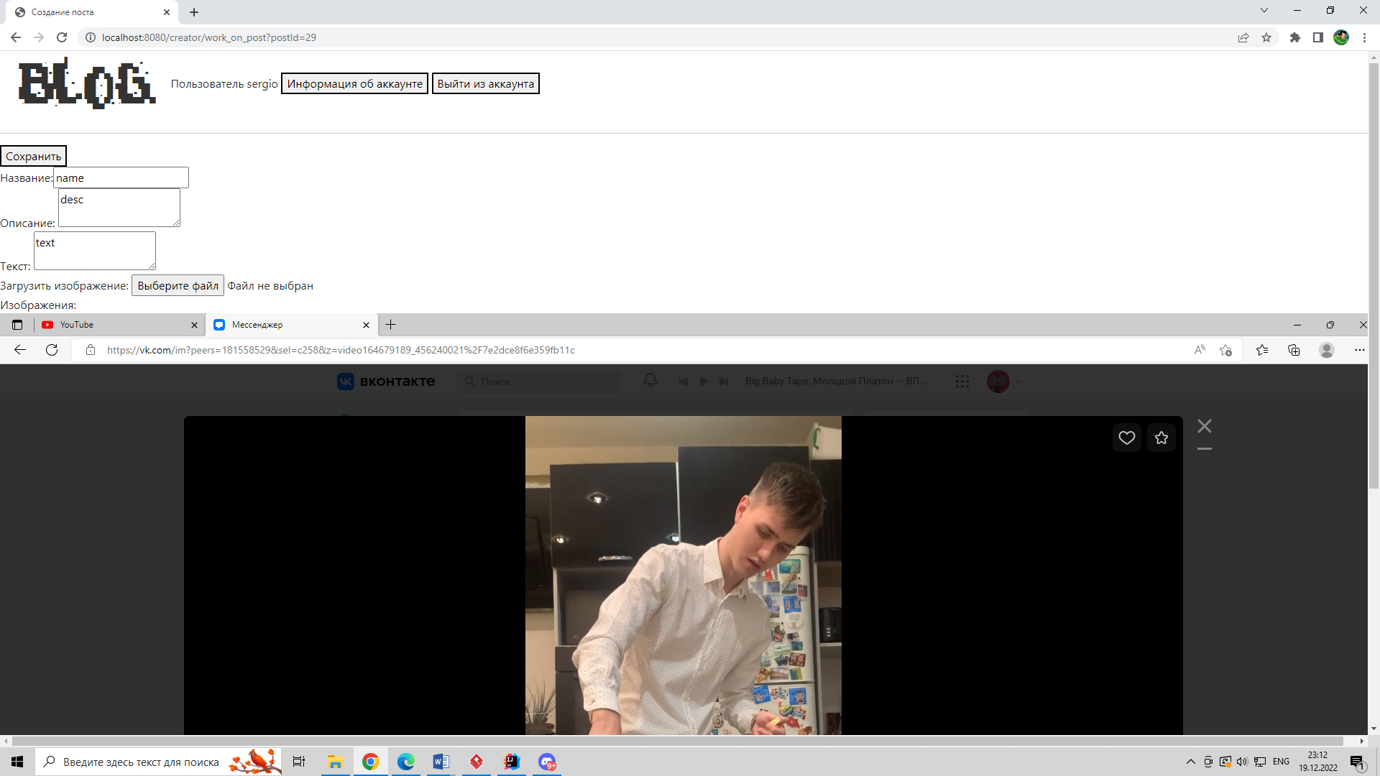
Удаление поста и подтверждение действия:
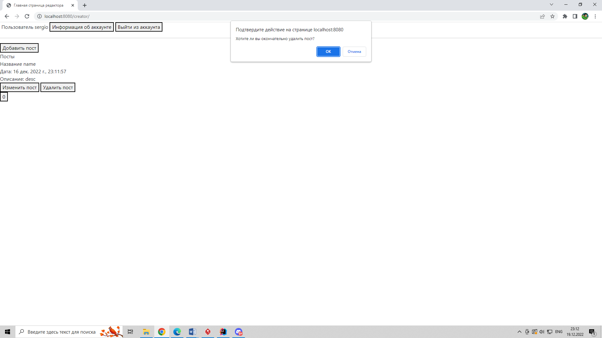
Главная страница читателя:
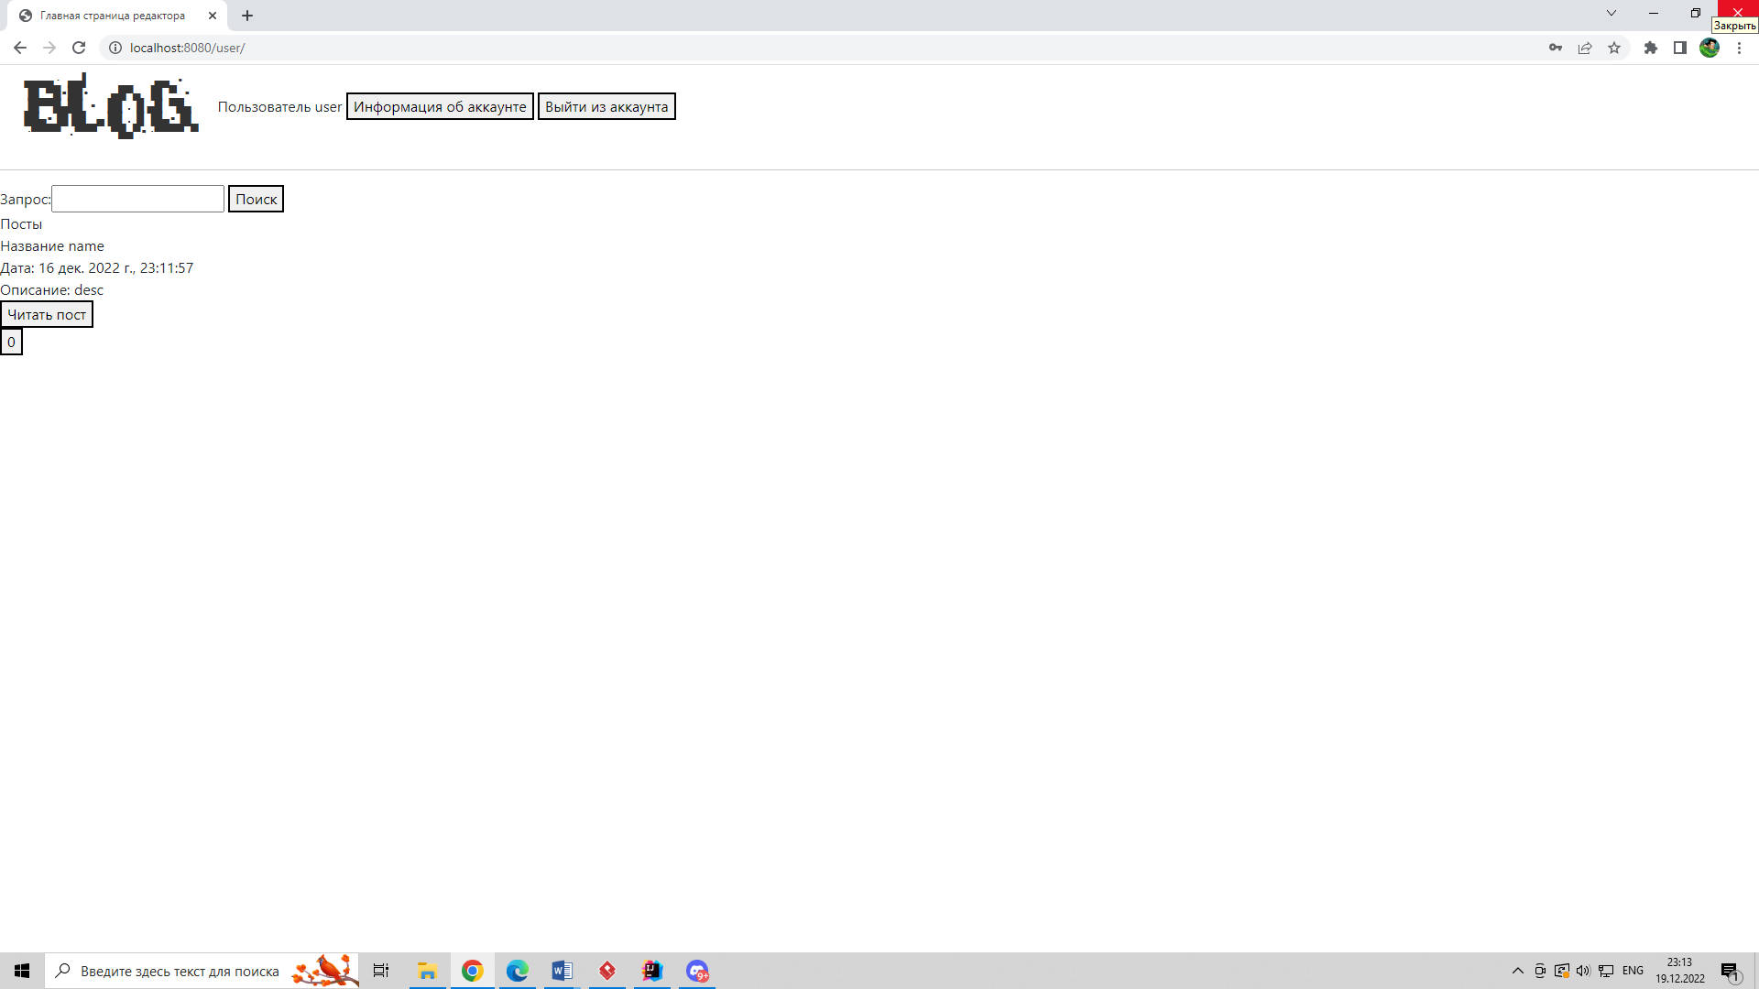
Страница чтения поста:
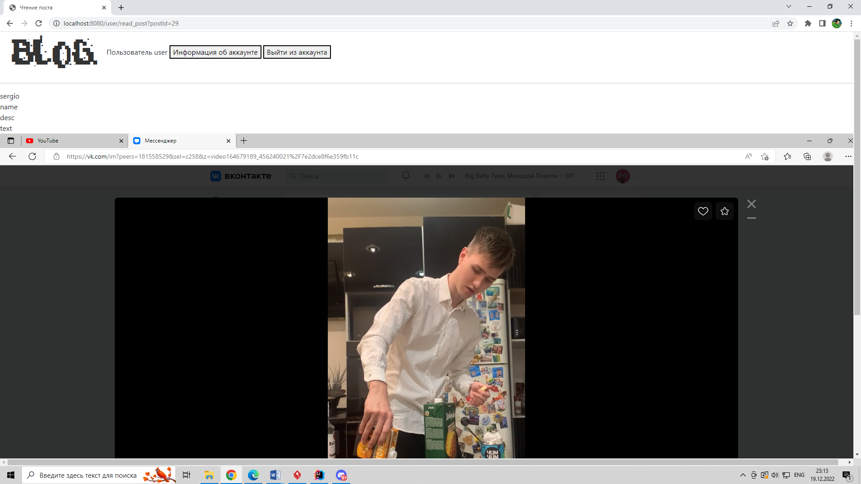
Оставление лайка под постом, написание комментария:
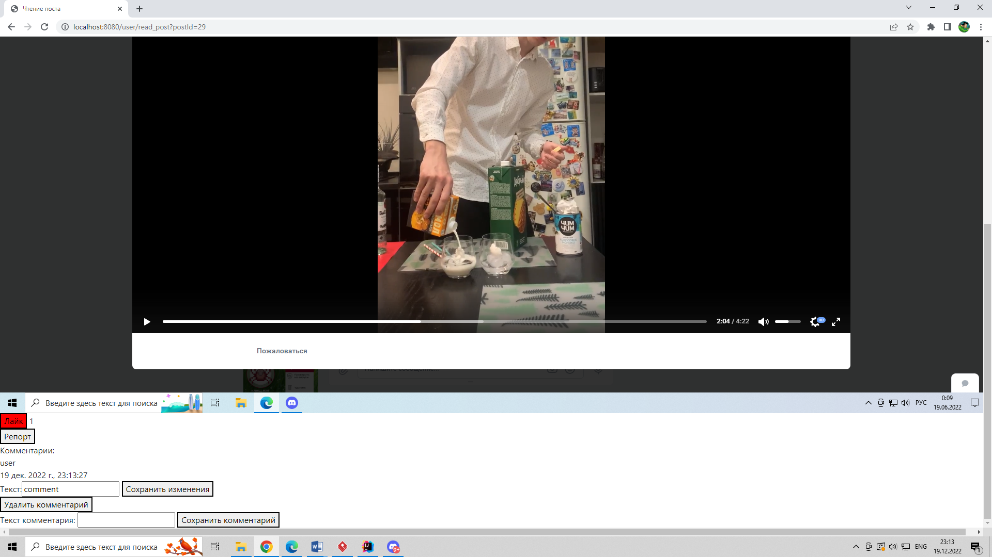
Страница создания репорта:
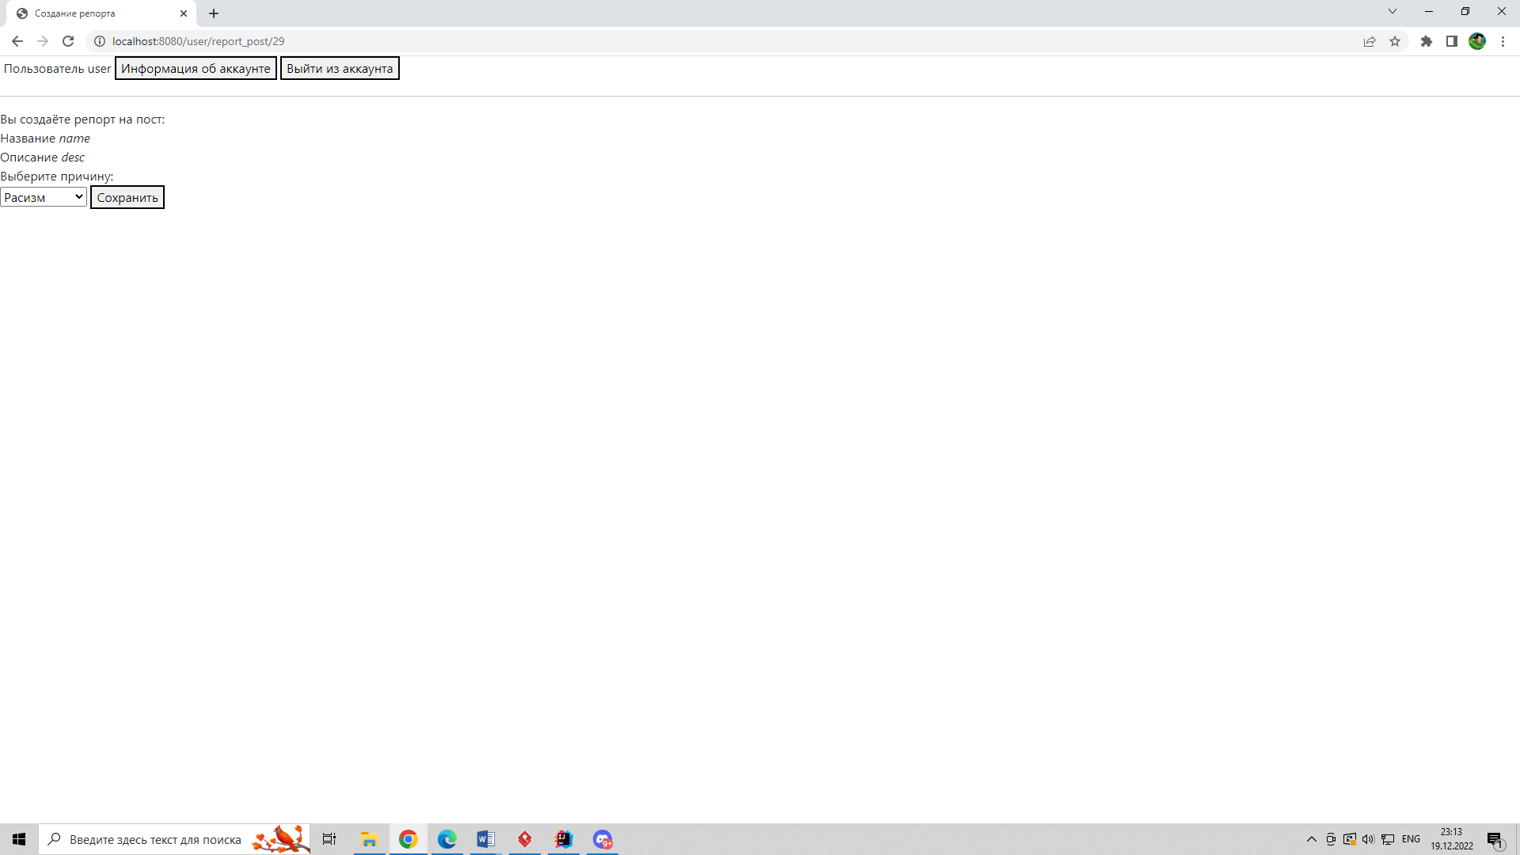
Страница просмотра блогера:
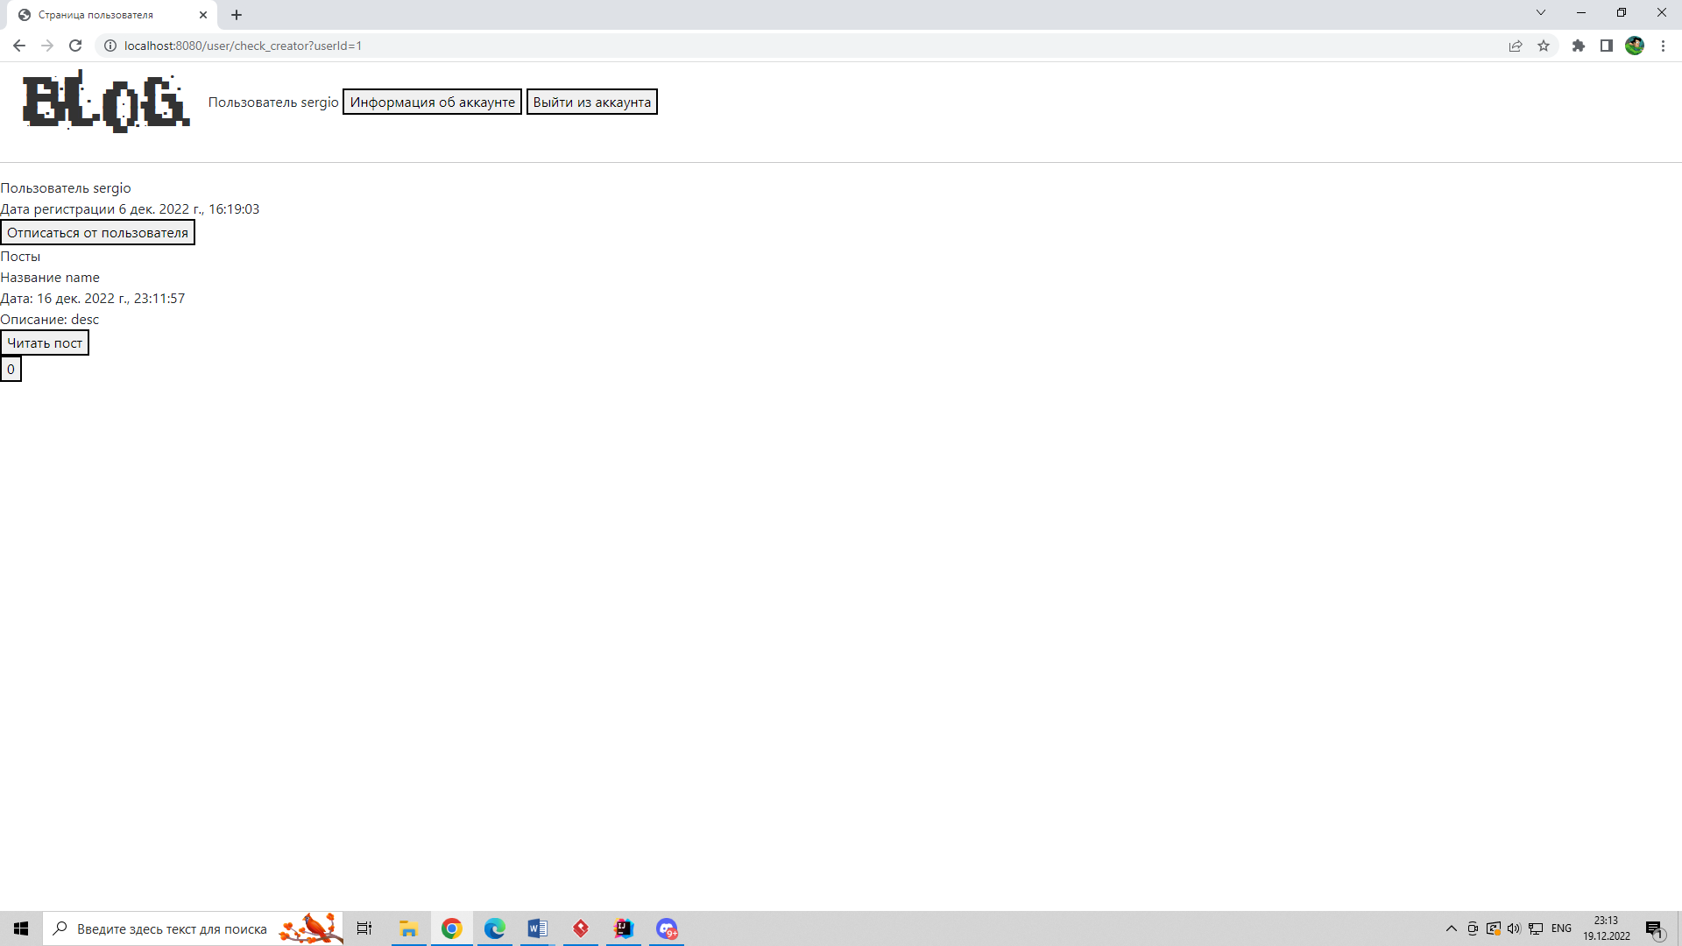
Главное окно главного администратора:
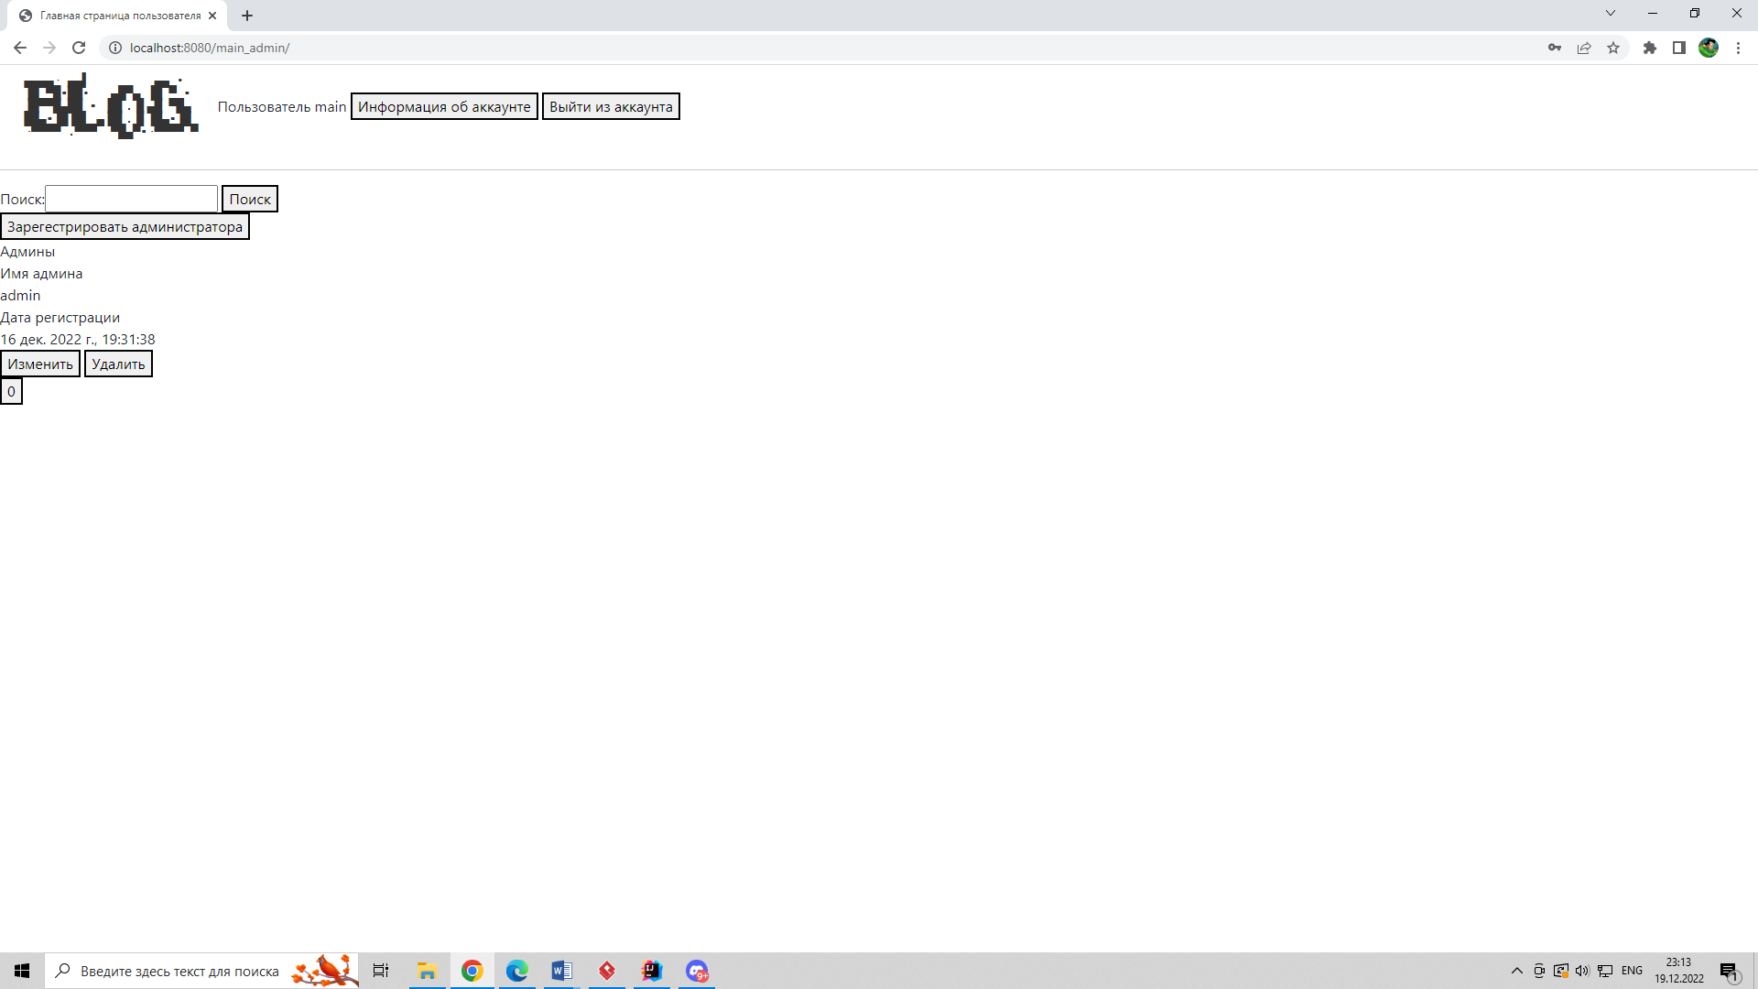
Добавление администратора:
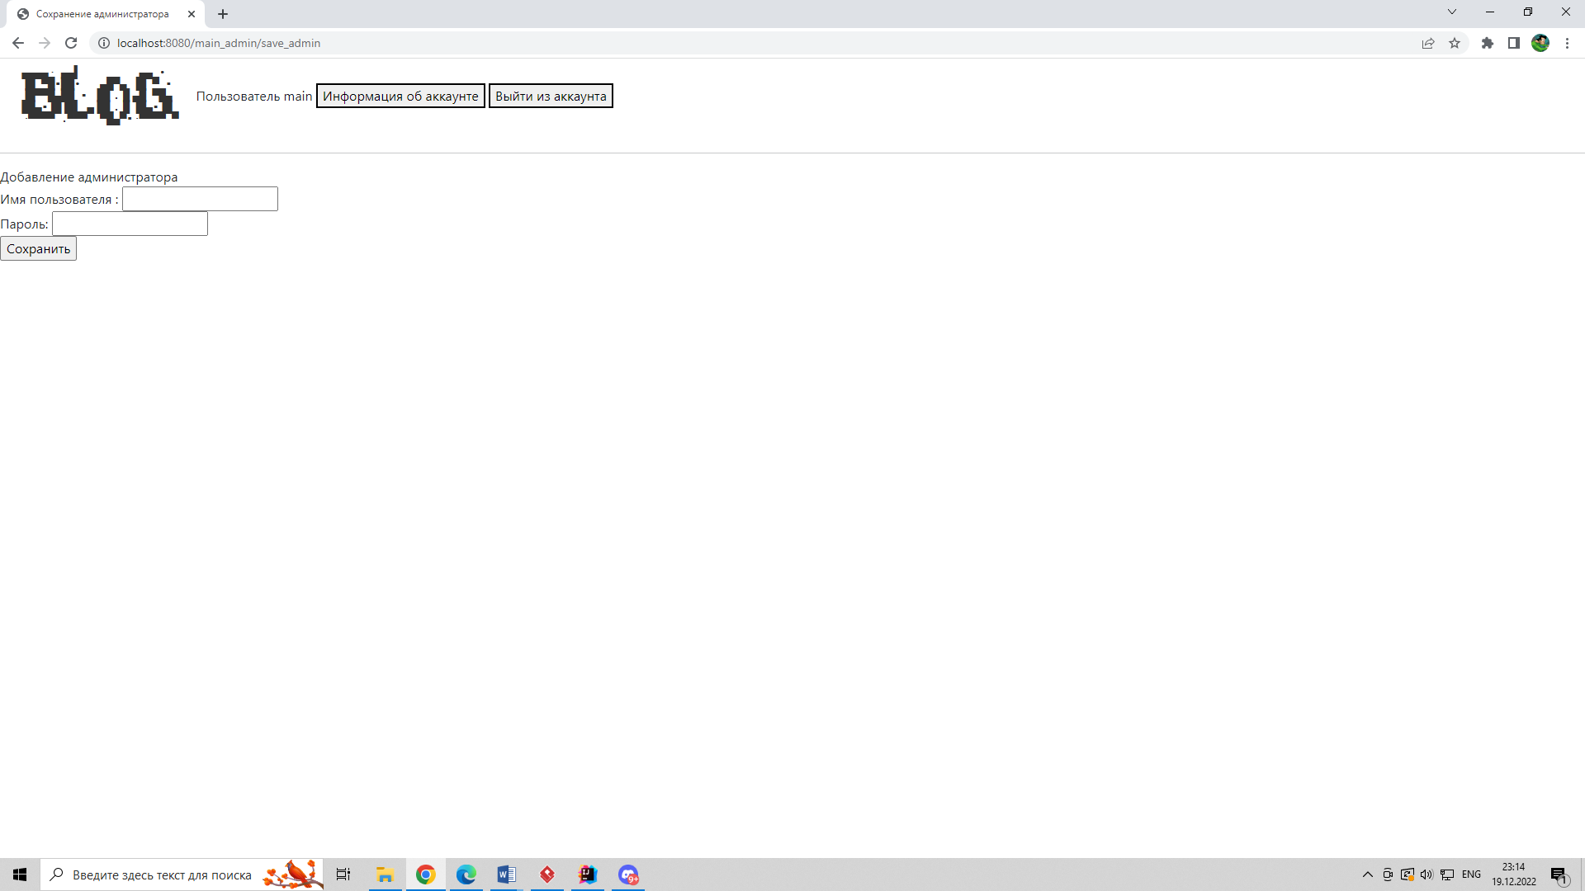
Редактирование администратора:
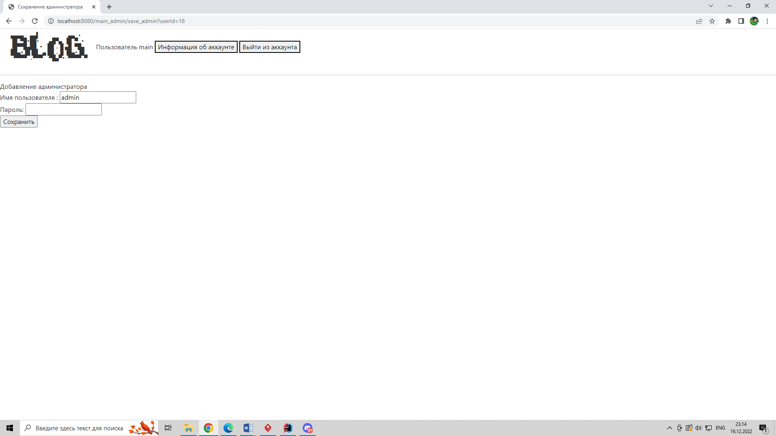
Страница удаления администратора:
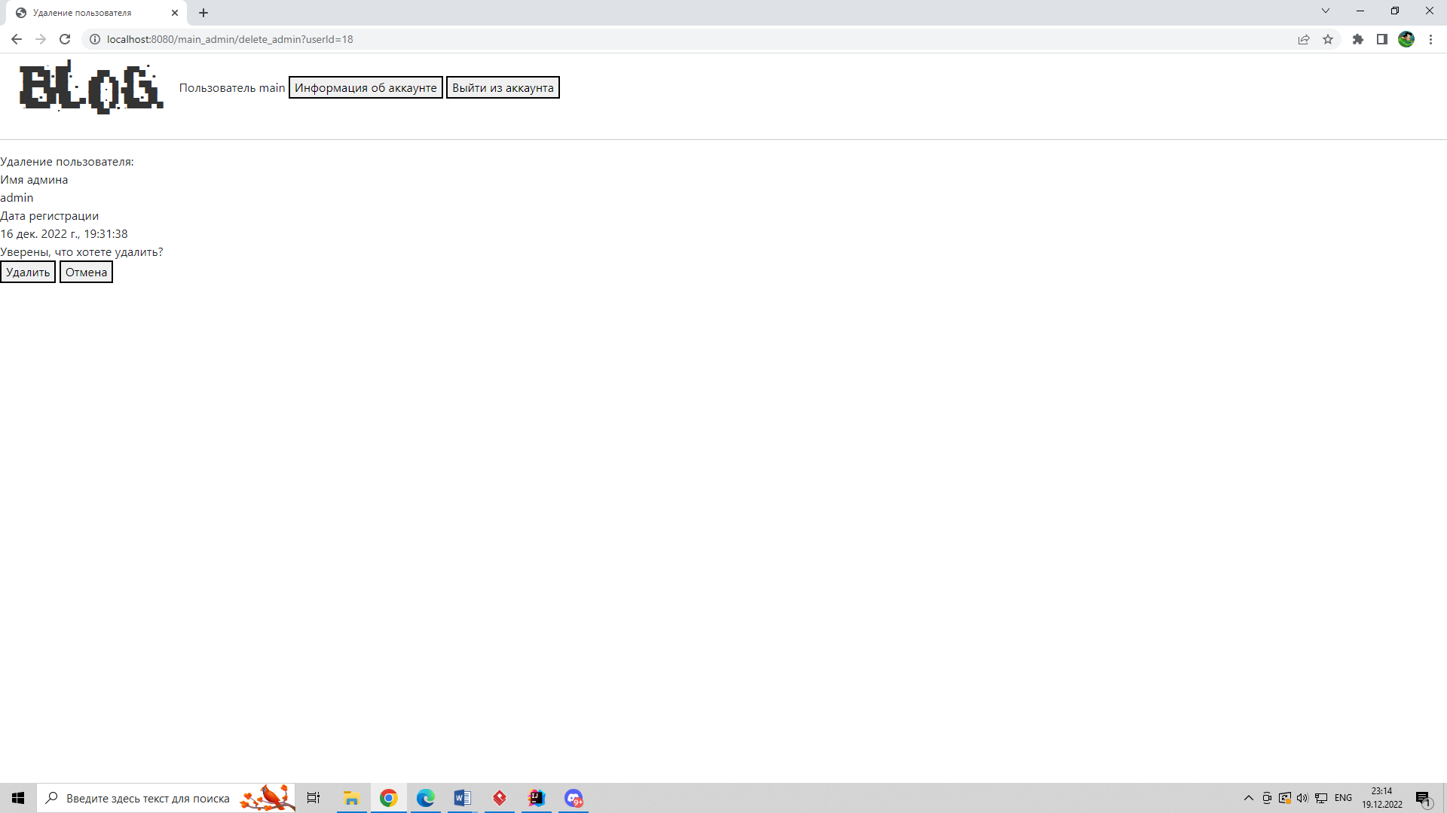
Главная страница администратора:
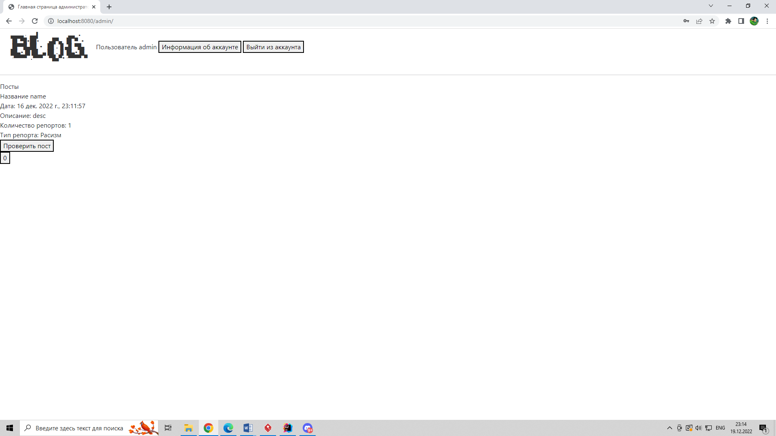
Страница проверки поста по репорту:
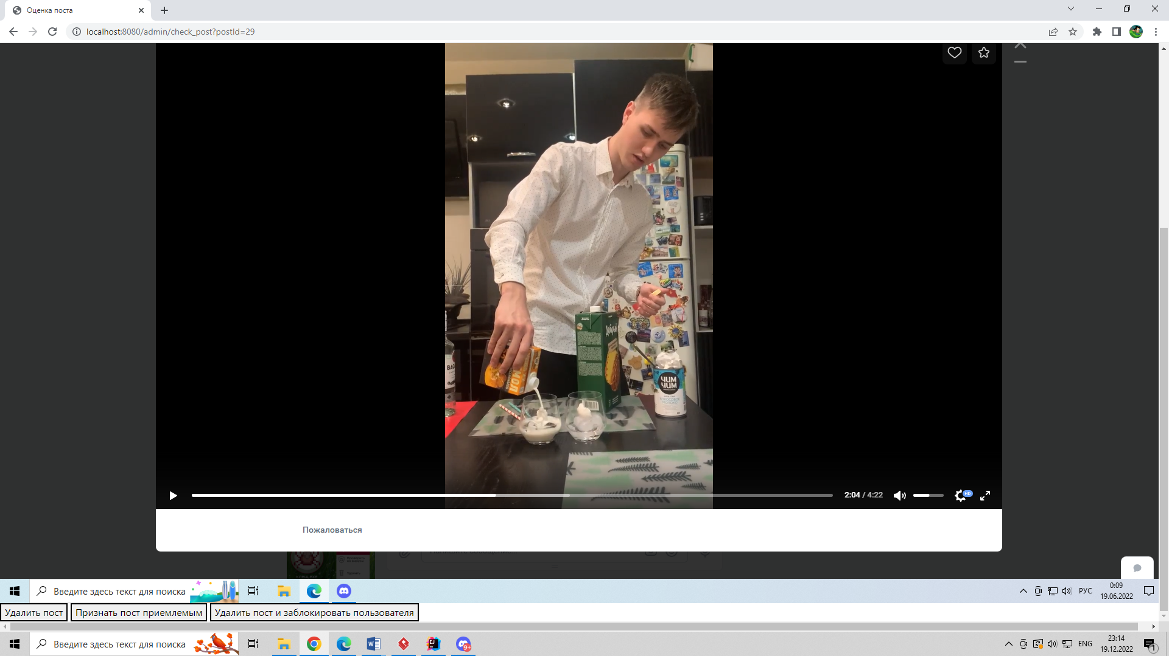
Вынесения решения и окно подтверждения:
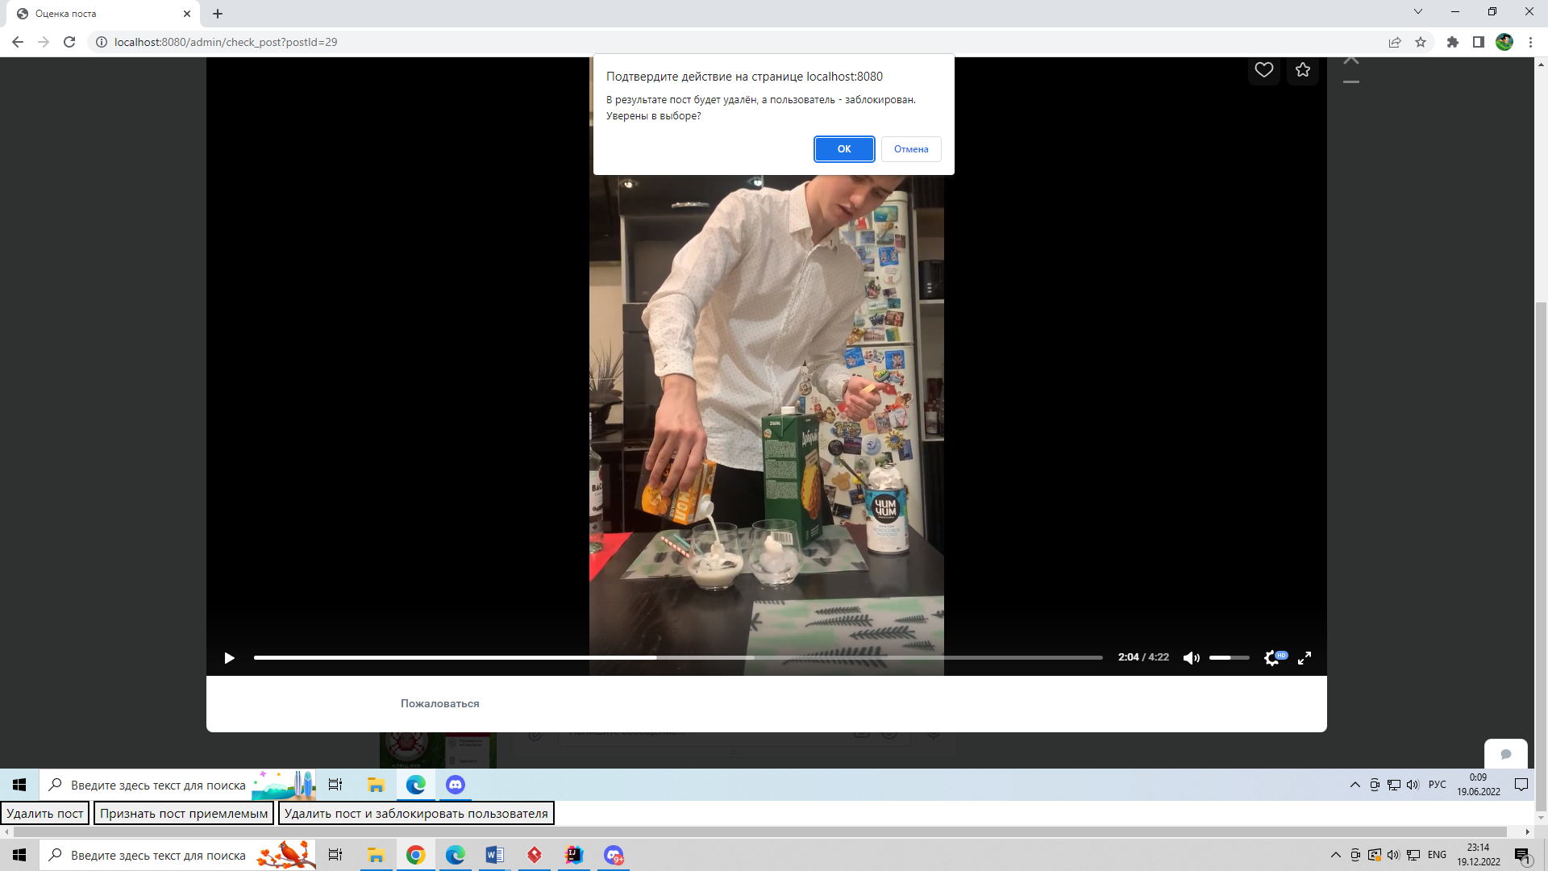

Приложение Б

